Visselblåsning vid rapportering av missförhållanden
Regional riktlinje 2024–2028

Innehåll
Sammanfattning och bakgrund 3
En regiongemensam visselblåsarfunktion 3
Organisation 3
Regional handläggande enhet 5
Regionalt expertstöd 5
Regional styrgrupp 6
Förvaltningars och bolags lokala handläggande funktioner 6
Extern utredare 6
När gäller visselblåsarlagen? 6
Vad kan inte visselblåsas? 7
Vem kan visselblåsa? 7
Vem kan inte visselblåsa? 8
Externa visselblåsarkanaler 8
Skydd för den rapporterande personen 8
Uppföljning och återrapportering 9

Sammanfattning och bakgrund
Med visselblåsning avses en rapportering om missförhållanden i ett arbetsrelaterat sammanhang där det finns ett allmänintresse av att de kommer fram.
Enligt lag (2021:890) om skydd för personer som rapporterar om missförhållanden (visselblåsarlagen) ska Västra Götalandsregionen (VGR) ha en intern rapporteringskanal som omhändertar visselblåsningar och regler för hur de tas hand om och följs upp.
Denna riktlinje anger organisation, roller och ansvar avseende VGR:s visselblåsarfunktion. Riktlinjen anger även vad som får visselblåsas, vilka som får visselblåsa samt vilka som omfattas av skyddet mot repressalier.
Denna riktlinje gäller samtliga förvaltningar och bolag i VGR.
Utöver riktlinjen finns det en rutin som anger hur visselblåsningar hanteras och bedöms, samt en rutin som anger hur visselblåsningar hanteras vid en begäran av allmän handling och hur sekretessbestämmelserna tillämpas innan utlämning. Styrdokument inom området säkerhet och beredskap hittas på VGR:s intranät Styrande dokument - säkerhet och beredskap - VGR gemensamt (vgregion.se)

En regiongemensam visselblåsarfunktion
Det ska finnas en regiongemensam visselblåsarfunktion med tillhörande rapporteringskanal i VGR. Rapporteringskanalen ska kunna hantera anonymitet. Visselblåsningar ska även kunna lämnas på annat sätt, såsom muntligen på begäran av visselblåsaren.
Det är Koncernkontoret, avdelning säkerhet och beredskap som ansvarar för visselblåsarfunktionen.

Organisation
Visselblåsarfunktionen består av regional handläggande enhet, regional styrgrupp och lokala handläggande funktioner. Regionalt expertstöd och extern utredare kontaktas vid behov.

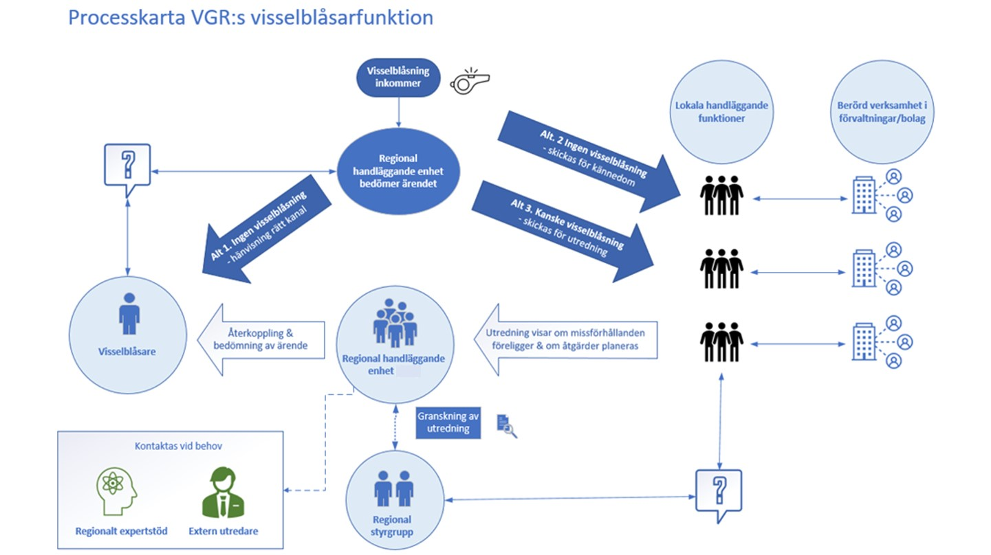

Regional handläggande enhet
Visselblåsarfunktionen ska ha en regional handläggande enhet som tar emot visselblåsningar och har kontakt med visselblåsare. Regional handläggande enhet bedömer och tillser att visselblåsningen hanteras samt har kontakt med lokala handläggande funktioner. Vid behov tar regional handläggande enhet in regionalt expertstöd.
Regional handläggande enhet rapporterar till regional styrgrupp.
För regional handläggande enhet och dess bemanning ansvarar Koncernkontoret, avdelning säkerhet och beredskap.

Regionalt expertstöd
Det ska finnas regionalt expertstöd som kallas in vid behov och ger stöd till regional handläggande enhet för bedömning och hantering av en visselblåsning.
Expertstöd ska finnas inom nedanstående områden:
- HR
Koncernstab HR ansvarar för att utse expertstödet.
- Ekonomi
Koncernstab verksamhetsuppföljning, ekonomi och inköp ansvarar för att utse expertstödet.
- Patientsäkerhet
Koncernstab uppdrag och produktion hälso- och sjukvård ansvarar för att utse expertstödet.
- Säkerhet
Koncernstab kansli och säkerhet ansvarar för att utse expertstödet.
- Kommunikation
Koncernstab kommunikation ansvarar för att utse expertstödet.
- Digitalisering
Koncernstab digitalisering ansvarar för att utse expertstödet.
- Juridik
Koncernstab kansli och säkerhet ansvarar för att utse expertstödet.
- Kompletterande kompetensstöd
Kompletterande kompetensstöd kan även inhämtas från annan förvaltning eller externt vid behov.

Regional styrgrupp
Regional styrgrupp ska bestå av HR-direktör och direktör för koncernstab kansli och säkerhet.
Styrgruppen ger övergripande vägledning och styrning till regional handläggande enhet samt hur visselblåsarfunktionen ska fungera. I de fall regional handläggande enhet lyfter förslag på hantering av en visselblåsning tar styrgruppen ställning till förslaget.

Förvaltningars och bolags lokala handläggande funktioner
Samtliga förvaltningar och bolag ska ha lokala handläggande funktioner som utgör kontaktpunkt för regional handläggande enhet och säkerställer hantering visselblåsningar för deras respektive verksamheter.
Lokala handläggande funktioner ska ha kunskap om visselblåsarlagen liksom krav på sekretess och hantering av visselblåsarärenden.
Förvaltningar bedömer själva hur mycket resurser och vilka funktioner som ska ingå i den lokala handläggande funktionen eftersom storlek och behov varierar mellan förvaltningar.

Extern utredare
Om någon på avdelning säkerhet och beredskap eller någon i den regionala styrgruppen, är berörd eller inblandad i en visselblåsning ska bedömning och utredning genomföras av en upphandlad extern part.
Om ärendet omfattas av visselblåsarlagen och gäller någon i den lokala handläggande funktionen, direktörer, förvaltningschefer eller bolagsledning ska utredningen genomföras av upphandlad extern part.
Regional handläggande enhet kan även avropa en extern utredare om visselblåsningen är omfattande, svårutrett eller komplext.

När gäller visselblåsarlagen?
Lagen gäller vid rapportering i ett arbetsrelaterat sammanhang av information om missförhållanden som det finns ett allmänintresse av att de kommer fram. Med arbetsrelaterat sammanhang menas en persons nuvarande eller tidigare arbete.
Allmän rapportering
För allmän rapportering av missförhållanden gäller lagen endast om det finns ett allmänintresse. För att ett allmänintresse ska finnas ska missförhållandena beröra en krets av personer som kan betecknas som allmänheten, och allmänheten ska ha ett legitimt intresse av att missförhållandena kommer fram och åtgärdas. Sådan rapportering kan exempelvis handla om korrupta handlingar. Rapportering som enbart rör egna arbets- eller anställningsförhållanden är i regel inte av allmänintresse.
EU-rapportering
Lagen gäller även vid rapportering om missförhållanden rörande viss EU-rätt. För sådan rapportering ska det inte göras någon prövning av om det finns ett allmänintresse av att sådana missförhållanden kommer fram. Det gäller exempelvis bestämmelser inom områdena offentlig upphandling, folkhälsa och skydd av privatlivet och behandling av personuppgifter.
En person som rapporterar genom den interna visselblåsarkanalen behöver inte ha bevis för sin misstanke om allvarliga missförhållanden eller oegentligheter. Inga anklagelser får dock göras med skadligt uppsåt eller med vetskap om att anklagelsen är falsk.

Vad kan inte visselblåsas?
Allmänna klagomål eller missnöjen med arbetsförhållanden, organisation och chefskap, mindre oegentligheter eller konflikter på arbetsplatsen omfattas inte av visselblåsarlagen utan hanteras på samma sätt som tidigare. Lagen gäller inte heller vid rapportering av säkerhetsskyddsklassificerade uppgifter enligt säkerhetsskyddslagen (2018:5858).
Den rapporterande personen får inte bryta mot så kallad kvalificerad tystnadsplikt eller lämna ut handlingar som innehåller sekretessbelagda uppgifter.

Vem kan visselblåsa?
VGR:s kanal kan användas av personer som är verksamma inom VGR såsom:
- medarbetare
- praktikanter
- personer som annars utför arbete under VGR:s kontroll och ledning exempelvis uppdragstagare och konsulter

Vem kan inte visselblåsa?
VGR:s interna visselblåsarkanal kan inte användas av följande:
- Kunder, besökare eller patienter som köper eller nyttjar VGR:s tjänster. Dessa bör i stället vända sig till exempelvis patientnämnden, IVO eller den verksamhet som berörs.
- Privata vårdgivare eller andra upphandlade leverantörer
- Anställda hos privata aktörer omfattas av visselblåsarlagen men bör i första hand vända sig till sin arbetsgivares egen rapporteringskanal, om detta inte finns kan de visselblåsa genom externa visselblåsarkanaler.
- Förtroendevalda
- Förtroendevalda omfattas inte av visselblåsarlagen eftersom de är tillsatta i demokratisk ordning och inte anses behöva skyddet mot repressalier från en arbetsgivare.
- Tidigare anställda eller personer som söker arbete hos VGR
- Personer som söker tjänster på VGR eller som tidigare varit medarbetare, praktikant eller utfört arbete under VGR:s kontroll och ledning exempelvis uppdragstagare och konsulter kan rapportera om ett missförhållande i externa rapporteringskanaler.

Externa visselblåsarkanaler
Det finns utsedda myndigheter som ansvarar för att inrätta och hantera externa rapporteringskanaler inom olika ansvarsområden. De kan till exempel användas av medarbetare som inte tror att rapportering till en intern rapporteringskanal skulle innebära en objektiv och saklig hantering.
För att visselblåsa externt bör man vända sig till den myndighet som ansvarar för det område som visselblåsningen faller under.
Information finns på arbetsmiljöverkets hemsida.

Skydd för den rapporterande personen
Visselblåsaren identitet omfattas av absolut sekretess (se 32 kap. 3 b § OSL).
Medarbetare eller chef inom VGR får inte hindra eller försöka hindra att rapportering görs eller på grund av rapporteringen vidta repressalier mot den som rapporterat. Detta gäller även för den som bistår den rapporterande personen vid rapporteringen, såsom en fackligt förtroendevald eller skyddsombud.
Skyddet gäller även den som har koppling till den rapporterande personen, exempelvis en anhörig, kollega eller en juridisk person (som innehavs av den rapporterande personen).
För att det ska vara fråga om repressalier ska det vara arbetsgivaren, eller någon representant för denne, som utsätter någon för repressalier. Repressalier är ett brett begrepp som kan omfatta många olika åtgärder som är negativa för personen exempelvis uppsägning, utebliven befordran eller ändrade arbetsuppgifter.

Uppföljning och återrapportering
En sammanställning av inkomna visselblåsningar ska återrapporteras årsvis till regionstyrelsen. Rapporten delges även koncernstabsledningen, förvaltningschefer, bolagschefer för bolag anslutna till den regionala visselblåsarfunktionen, funktionsgrupp säkerhet och beredskap, funktionsgrupp HR, RS MBL, avdelning säkerhet och beredskap.
Utvärdering och uppföljning av visselblåsarfunktionen görs årligen till regional styrgrupp. Vid behov lyfts utvärdering och behov av utveckling till regionstyrelsen.

